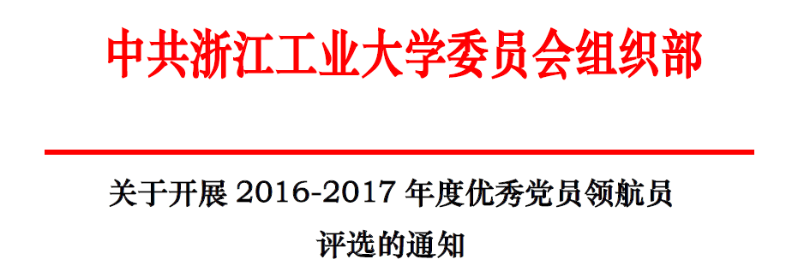
各学院党委（党总支）：
根据《关于“学生党员领航工程”的实施意见》（浙工大党组﹝2015﹞5号），为更好地实施“学生党员领航工程”，经研究，决定开展2016-2017年度优秀党员领航员评选。
一、评选条件：
1.中共党员（含预备党员），政治立场坚定，坚持四项基本原则，在思想上、行动上与党中央保持一致。具有一定的政治理论水平。遵纪守法，品行端正；
2. 能积极践行社会主义核心价值观，热爱领航员工作，责任心强，具有奉献精神，受到师生广泛赞誉；
3.能积极协助学院党委（党总支）积极做好党建和团建工作，以多种形式向所联系班级学生讲授党的基本知识，及时对学生入党申请人开展工作；充分了解所联系班级的总体情况，完成入党积极分子的思想政治教育和培养等工作；
4.能积极协助学院和班主任做好新班级组建工作，在专业学习、创新创业、校园文化活动和文明寝室建设中领航作用发挥明显，配合班主任和辅导员老师完成新生入学教育工作；并能深入新生中了解其学习、生活情况，帮助学生解决实际困难，了解思想动态。
二、评选范围和名额：
担任2016 级新生班级的党员领航员均可参加评选；2016 级班级数10 个及以上的学院，可推荐2 名候选人；10 个以下的学院，可推荐1 名候选人。
三、评选程序：
各学院须严格按照评选条件进行民主推荐。请在6 月20 日前将推荐表和汇总表发送至zzb@zjut.edu.cn 邮箱。组织部将组织评选，择优产生若干名校级优秀领航员并进行表彰。

2017 年6 月14 日

